Kontrolní otázky na pochopení informací z kapitoly „ hydrostatická tlaková síla“:

- Od čeho je odvozen název síly hydrostatická?
A hydro je podobné jako vydro a vydry žijí ve vodě
B statická je jako stařičká – jedná se o sílu, která byla
již objevena dávno
C je to odvozené od hydro = vodní, statická = v klidu,
tedy síla v kapalině, která je v klidu

správná odpověď:

- Co způsobuje hydrostatickou tlakovou sílu, kterou působí voda na dno nádoby, ve které je nalitá?
A tíha vody v nádobě
B barva vody
C barva nádoby

správná odpověď:

- Kapalina působí hydrostatickou tlakovou sílou na stěny nádoby, na dno nádob, ve které je nalita. V jakém směru na plochy působí?
A na různé plochy různě
B má rovnoběžný směr s plochou
C působí na plochu vždy kolmo

správná odpověď:

- Čím větší je hloubka, ve které je těleso ve vodě ponořeno, tím je hydrostatická tlaková síla, kterou voda na těleso působí:
A menší
B větší
C na hloubce velikost síly nezáleží

správná odpověď:

- Čím větší je obsah plochy tělesa ponořeného ve vodě, tím je hydrostatická tlaková síla, kterou voda na těleso působí:
A menší
B větší
C na obsahu plochy tělesa velikost síly nezáleží

správná opověď:

- Čím větší je hustota kapaliny, ve které je těleso ponořené, tím je hydrostatická tlaková síla, kterou kapalina na těleso působí:
A menší
B větší
C na hustotě kapaliny velikost síly nezáleží

správná opověď:

- Jak velká hydrostatická tlaková síla působí na plochu o obsahu 1 m², v hloubce 10 metrů. Hustota vody je 1 000 $\frac{kg}{m^{3}}$.
A 1 000 N
B 100 kN
C 100 N

správná opověď:

- Na plochu o obsahu 0,3 m² ve vodě působí hydrostatická tlaková síla 6 kN. V jaké hloubce se plocha nachází?
A 0,5 m
B 20 m
C 2 m

správná opověď:

- Máme dvě stejné nádobky. V první je nalitá voda, ve druhé je rtuť. Kapalina v obou nádobkách sahá do stejné výšky. Ve které nádobce působí na dno násobky větší tlaková síla? Hustota vody je 1 000 $\frac{kg}{m^{3}}$., hustota rtuti je 13 500 $\frac{kg}{m^{3}}$.
A v nádobce s vodou
B v nádobce s rtutí
C v obou nádobkách stejná

správná opověď:

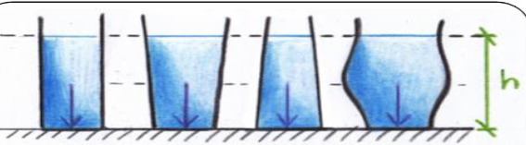
- V jaké nádobě působí největší hydrostatická tlaková síla, jestliže jsou nádoby naplněné stejnou kapalinou do stejné výšky?

A B C D všechny stejné stejné
Pro ty, kteří chtějí ještě něco řešit:
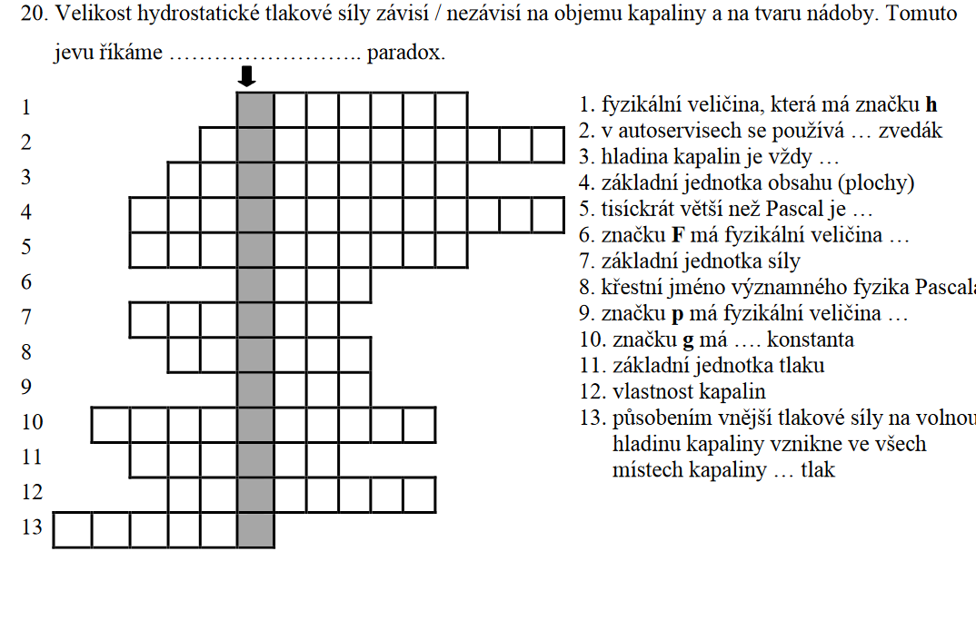

Pokud budeš mít chuť si dál procvičovat fyziku, nabízím na procvičení:
možnost zopakovat si vlastnosti kapalin
https://www.skolasnadhledem.cz/game/3655
a převody jednotek tlaku

https://www.skolasnadhledem.cz/game/3912

poznámka: mPa jsou milipascaly 1 Pa = 1 000 mPa

